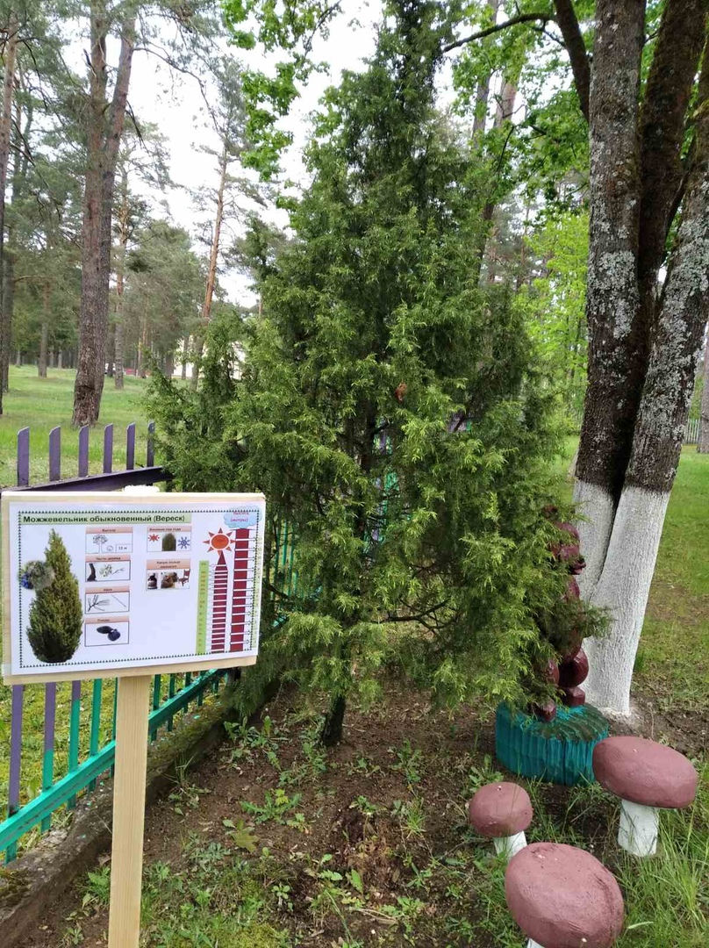

**ТОЧКА 14. ОБЪЕКТ «МОЖЖЕВЕЛЬНИК»**

**Информация об объекте**

**Название дерева.** Чаще всего его связывают со словами "меж ельник", так как растение часто встречается в хвойных лесах. Немало у растения народных названий: верес, яловец.

**Биологические особенности**.

Зелёный кустарник или дерево высотой 1—3 м. Крона конусовидная или яйцевидная. Кора тёмно-серая или серовато-бурая, шелушащаяся. Побеги красновато-бурые.

Листья-иголки жёсткие, колючие. Листья расположены кольцеобразно, по три в каждом кольце. В шишке три (иногда одно — два) семени. Пылит в апреле — мае.

Размножается преимущественно семенами. Предельный возраст — 600 лет.

Растёт на сухих холмах, по сухим горным склонам, берегам рек, в смешанных лесах, может образовывать заросли. Морозоустойчив. Может переносить затенение, но лучше развивается на открытых местах

**Использование**

Растение применяют как декоративное садово-парковое растение. Древесина красноватая с приятным запахом, применяется для резьбы, изготовления игрушек и тростей. Из древесины можно получать коричневую и красную краски. Смола служит для изготовления белого лака. Шишки и ягоды окрашивают ткани в жёлтый и жёлто-зелёный цвета.

Шишки и ягоды содержат большое количество сахара и поэтому используют при изготовлении морса, конфет, пряников. Можжевельник употребляют при всех способах приготовления изделий из мяса, главным образом жирной свинины и баранины.

Можжевельник очищает и воздух. Причем делает это очень хорошо: одно дерево может очистить воздух на территории нашего детского сада.

**Применение в медицине**

В качестве лекарственного сырья используют ягоды можжевельника, который собирают осенью и сушат при температуре до 30 °С или под навесами для получения эфирных масел.

Из древесины путём получают так называемое пригорелое можжевёловое масло («можжевёловый дёготь»), рекомендуемое как наружное болеутоляющее средство.

В медицине употребляют шишкоягоды как мочегонное, отхаркивающее и улучшающее пищеварение средство, при поносах.

Корни употребляли при бронхите; отвар веток — при аллергии.

**Приметы про можжевельник**

С цветением можжевельника наступает пора весенней пахоты, посевов злаковых, особенно ячменя.

Приподнимающиеся (или просто выпрямляющиеся) ветки этого кустарника предвещают солнечную, безоблачную, хорошую погоду, а сгибающиеся ветки – наоборот, – к ненастью.

**Загадки**

Я не чудо-ёлочка,  
Хоть растут иголочки.  
Шишкоягоды на мне,  
Но не братик я сосне.  
Не деревья ельника,  
Кустик - ... (Можжевельник)

**Загадки**

У маленькой ёлочки  
Колкие иголочки,  
Шарики синие,  
Словно бы в инее!  
 (Можжевельник)

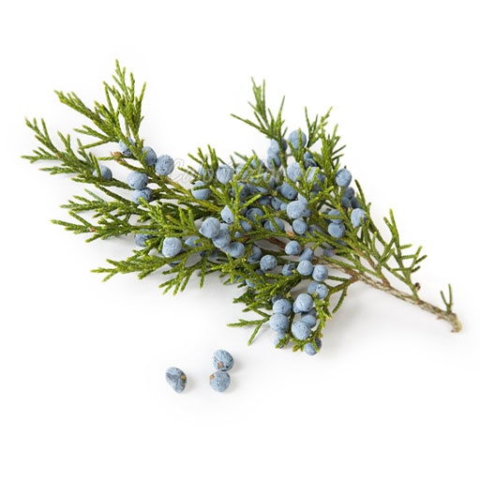

**Стихи про можжевельник**

**Можжевельник**  
Можжевельник, можжевельник,  
Зелень в шапке снеговой,  
До чего же, можжевельник,  
Аромат мне сладок твой.  
  
Можжевельник, можжевельник,  
Синь в осенней желтизне.  
Дай мне ягод, можжевельник,  
Подари колючку мне!

В. Лунин

**Кустик можжевельника**

Вырос в старом ельнике

Кустик можжевельника.

Он зеленый, весь в иголках —

Как его не спутать с елкой?

Шишки у него другие,

Серебристо-голубые,

Любят их клевать дрозды,

Лучше нет для них еды!

Т. Шорыгина

**Можжевельник**

Серебристый можжевельник

Лапами похож на ельник.

Он в саду лежит ковром -

Стережёт и сад и дом.

Г.Горлова

**Можжевельник**  
В поредевших сосновых лесах,  
на опушках, на вырубках старых,  
у лощин, на песчаных холмах  
можжевельник растет буревалом

С. Торжок

**Вечнозелёный кустарник**  
  
Нет, он не сосна и не ельник.  
Хоть хвоей он частой покрыт.  
Родился в лесу можжевельник  
И гордо в тени он стоит.  
  
Он любит и влагу, и тени,  
И леса заветную глушь,  
И хвойные любит растенья,  
Не любит лишь летнюю сушь.

О.Якухина



**Рекомендации для педагогов**

|  |
| --- |
| **Объекты для наблюдений** |
| Объекты для наблюдений: строение дерева, кора, ветки, плоды. |

|  |  |  |
| --- | --- | --- |
| № | Тематика, формы и методы работы с воспитанниками | Возраст |
| 1.  2.  3.  4. | **Примерная тематика наблюдений**  «Строение дерева»  «Кора»  «Плоды»  «Ветки» | 3-5 г  4-5 г  4-6 г  4-6г |
| 1.  2.  3. | **Примерная тематика опытов, экспериментов**  **«**Сравнение можжевельника и сосны»  «Сравнение можжевельника и ели»  «Сравнение можжевельника, ели и сосны» | 3-4 г  4-5г  5-6 г |
| 1.  2.  3.  4. | **Дидактические игры**  «Найди дерево по описанию»  «Найди дерево по семенам»  «Деревья и кустарники»  «Узнай дерево по коре» | 3-4 г  4-5 г  4-6 г  5-6 г |
| 1.  2.  3. | **Художественная деятельность**  Загадывание загадок «Лесные друзья можжевельника»  Заучивание стихотворение Т. Шорыгина  «Кустик можжевельника»  Рисование «Веточка можжевельника» | 3-4 г  4-5 г  5-6 г |
|  | | |
|  | | |